Paris
Paris est la capitale de la France. Elle se situe au cœur d'un vaste bassin sédimentaire aux sols fertiles et au climat tempéré, le bassin parisien, sur une boucle de la Seine, entre les confluents de celle-ci avec la Marne et l'Oise. Ses habitants s’appellent les Parisiens. Paris est également le chef-lieu de la région Île-de-France et l'unique commune française qui est en même temps un département. Commune centrale de la Métropole du Grand Paris, créée en 2016, elle est divisée en arrondissements, comme les villes de Lyon et de Marseille, au nombre de vingt. L’État y dispose de prérogatives particulières exercées par le préfet de police de Paris.
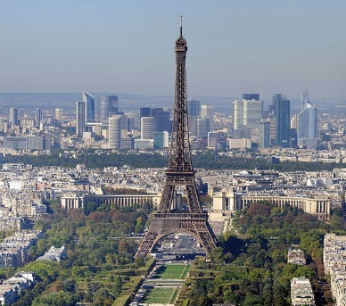
Ville la plus peuplée de France, elle est troisième parmi les aires urbaines européennes derrière Moscou et Istanbul et la 29e plus peuplée du monde. Paris compte au 1er janvier 2013 plus de 2,2 millions d'habitants. L'agglomération parisienne s’est largement développée au cours du xxe siècle, rassemblant 10,6 millions d'habitants au 1er janvier 2013 et son aire urbaine (l'agglomération et la couronne périurbaine) comptait 12,4 millions d'habitants.
La position de Lutèce, sur une île permettant le franchissement du grand fleuve navigable qu'est la Seine par une voie reliant le Nord et le Sud des Gaules, en fait dès l'Antiquité une cité importante, capitale des Parisii, puis lieu de séjour d'un empereur romain. Sa position au centre du territoire contrôlé par les rois Francs la fait choisir comme capitale de la France à la place de Tournai. Située au cœur d'un territoire agricole fertile avec un climat humide et doux, Paris devient une des principales villes de France au cours du xe siècle, avec des palais royaux, de riches abbayes et une cathédrale ; au cours du xiie siècle, avec l'Université de Paris, la cité devient un des premiers foyers en Europe pour l’enseignement et les arts. Le pouvoir royal se fixant dans cette ville, son importance économique et politique ne cesse de croître. Ainsi, au début du xive siècle, Paris est l'une des villes les plus importantes du monde chrétien. Au xviie siècle, elle est la capitale de la principale puissance politique européenne, au xviiie siècle l'un des plus grands centres culturels de l’Europe et au xixe siècle la capitale des arts et des plaisirs. Paris joue donc un rôle culturel, politique et économique majeur dans l’histoire de l'Europe et du monde occidental au cours du IIe millénaire.
Symbole de la culture française, abritant de nombreux monuments, la ville, surnommée la Ville Lumière, attire dans les années 2000 près de 30 millions de visiteurs par an ce qui en fait une des capitales les plus visitées au monde. Paris occupe également une place prépondérante dans le milieu de la mode et du luxe.
La ville est, avec sa banlieue, la capitale économique et commerciale de la France, ainsi que sa première place financière et boursière. La région parisienne, avec un produit intérieur brut (PIB) de 649 milliards d'euros en 2014, est un acteur économique européen majeur. L'Île-de-France est la huitième région la plus riche d'Europe avec un PIB par habitant 46 600 € en 2013 contre 86 400 pour le Grand Londres. Paris est le siège de plusieurs organisations internationales comme l'UNESCO ou l'OCDE. Elle est la première région européenne par le PIB régional, devant la Rhénanie du Nord-Westphalie (627 milliards) et le Grand Londres (509 milliards).
La densité de ses réseaux ferroviaire, autoroutier et de ses structures aéroportuaires en font un point de convergence pour les transports nationaux et internationaux. Cette situation résulte d’une longue évolution, en particulier des conceptions centralisatrices des monarchies et des républiques, qui donnent un rôle considérable à la capitale dans le pays et tendent à y concentrer les institutions. Depuis les années 1960, les politiques gouvernementales oscillent toutefois entre déconcentration et décentralisation.
Géographie
Point zéro des routes de France, devant la cathédrale Notre-Dame de Paris.
Au milieu du Bassin parisien, deux îles sur la Seine constituent le cœur historique de Paris : l'île Saint-Louis, la plus à l'est et l'île de la Cité, la plus à l'ouest . La ville s'étend de part et d'autre du fleuve, sur une superficie environ deux fois supérieure au nord, sur la rive droite, à celle au sud, sur la rive gauche.
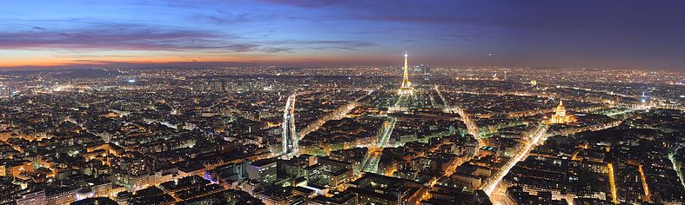
Plusieurs reliefs composés de buttes-témoin gypseuses forment de petites collines : sur la rive droite Montmartre (131 m), Belleville (128,5 m), Ménilmontant (108 m), les Buttes-Chaumont (103 m), Passy (71 m) et Chaillot (67 m) ; sur la rive gauche Montparnasse (66 m), la Butte-aux-Cailles (63 m) et la Montagne Sainte-Geneviève (61 m). Paris intra-muros, délimitée de fait en 1844 par l'enceinte de Thiers, puis administrativement en 1860 par l'annexion de communes ou de leurs quartiers, est aujourd'hui séparée de ses communes limitrophes par une frontière artificielle1, le boulevard périphérique, voie rapide urbaine de 35 km. Les accès routiers se font par les portes de Paris ou par les routes et autoroutes qui rejoignent cette rocade, dont la couverture progressive permet de mieux ouvrir Paris à son agglomération.
Au-delà de l'enceinte de Thiers, deux grands espaces boisés ont été aménagés par le baron Haussmann, préfet de la Seine de 1853 à 1870, sur des communes voisines, avant d'être rattachés à Paris en 1929 : à l'ouest, le Bois de Boulogne (846 hectares, 16e) et à l'est, le Bois de Vincennes (995 hectares, 12e), ce qui porte le périmètre de la ville à 54,74 km. Paris s'étend également sur l'héliport (15e arrondissement). Plus anecdotique, depuis 1864, la ville de Paris est propriétaire du domaine entourant les sources de la Seine2, à 231 km de la ville.
La superficie de la ville de Paris est de 105,40 km2 (113e rang des communes de France métropolitaine). Son périmètre en longeant le boulevard périphérique est de 35 km, sa longueur est-ouest de 18 km, et celle nord-sud de 9,5 km3.
Son unité urbaine s'étend sur 2 845 km2 et rassemble 10 601 122 habitants en 2013, répartis dans 412 communes d'Île-de-France.
Le point zéro des routes de France est matérialisé par une dalle située devant Notre-Dame de Paris.
Transports
Station Vélib' place de la Bastille, avec pistes cyclables.
La ville de Paris dispose d'un réseau dense de lignes de bus (100 lignes) et de métro (16 lignes), mais aussi quelques autres modes de transport qui se développent progressivement, comme le tramway. Le métro, présent depuis le 19 juillet 1900, date d'ouverture du premier tronçon de la ligne 1, est considéré comme l'un des symboles de la ville, notamment grâce à son style architectural en Art nouveau. Paris est également desservi par le RER, réseau ferroviaire suburbain qui facilite les relations à l'échelle de l'agglomération parisienne. Six grandes gares ferroviaires (Paris-Austerlitz, Paris-Est, Paris-Gare-de-Lyon, Paris-Montparnasse, Paris-Nord, Paris-Saint-Lazare) la relient à sa périphérie grâce à une quinzaine de lignes de chemin de fer de banlieue (Transilien), à toutes les villes de France et aux pays proches par le biais du TGV ou de trains classiques.
Paris est la deuxième ville d'Europe en trafic aérien de passagers en 2015, et la cinquième au monde en 2015. Les deux aéroports qui accueillent l'essentiel du trafic — Orly et surtout Roissy-Charles-de-Gaulle — ont transporté 95,4 millions de passagers et 2,2 millions de tonnes de fret en 2015.
La circulation routière est très dense et souvent difficile malgré les larges avenues tracées par Haussmann au xixe siècle qui facilitèrent alors grandement un trafic déjà important à cette époque. La ville est entourée par le boulevard périphérique, autoroute urbaine la plus empruntée d'Europes 3 avec 270 000 véhicules par jour. Un réseau d'autoroutes urbaines en toile d'araignée la relie aux banlieues périphériques et au reste du pays.
En 2010, une étude place l'agglomération parisienne championne d'Europe des embouteillages routiers sur 109 agglomérations étudiées. Les automobilistes passent en moyenne soixante-dix heures par an dans le trafic routier.
Le stationnement à Paris est difficile et payant dans la quasi-totalité des rues, la municipalité menant une politique de promotion du transport collectif et cycliste. La ville développe depuis 1996 un réseau de pistes cyclables en augmentation constante qui atteint en 2011 700 km incluant les bandes et pistes cyclables ainsi que les couloirs de bus élargis. À la suite de Rennes et Lyon, la mairie de Paris lance le 15 juillet 2007 un système de location de vélos en libre-service, baptisé Vélib', avec le réseau le plus dense d'Europe, 20 000 vélos fin 2007, 1 400 stations dans Paris, une tous les 300 mètres en moyenne, et géré par JCDecauxs 4. La part des vélos dans les déplacements est estimée à 3 % en 2008, positionnant Paris dans le bas du classement des capitales européennes les plus cyclistes.

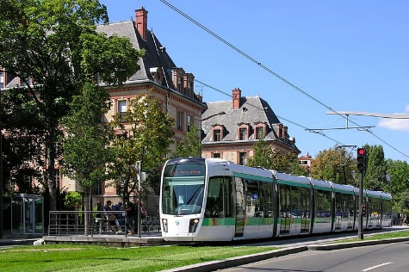
En 2014, 17 636 taxis circulent à Paris. La commune a lancé le 2 octobre 201130 le système de location de voitures en libre-service de courte durée « Autolib' ». Confié par délégation de service public au groupe Bolloré, ce service permet de louer un véhicule conçu spécifiquement pour cet usage : la Bluecar, voiture totalement électrique à quatre places de 3,65 m de longueur, dotée d'un coffre de 350 dm3 et d'une autonomie variant de 150 à 250 km.
Mobilier urbain
Il existe un mobilier urbain typiquement parisien, immédiatement associé à la ville, généralement de couleur vert bouteille, et qui participe à l'image et à l'âme de Paris :
- les fontaines Wallace ;
- les entrées de certaines stations de métro dotées d'édicules Guimard ;
- les colonnes Morris ;
- les kiosques à journaux Davioud (1857), avec leur petit dôme et leur frise caractéristique ;
- les échoppes des bouquinistes ;
- mais aussi certains modèles de kiosques à musique, bancs publics, etc.

